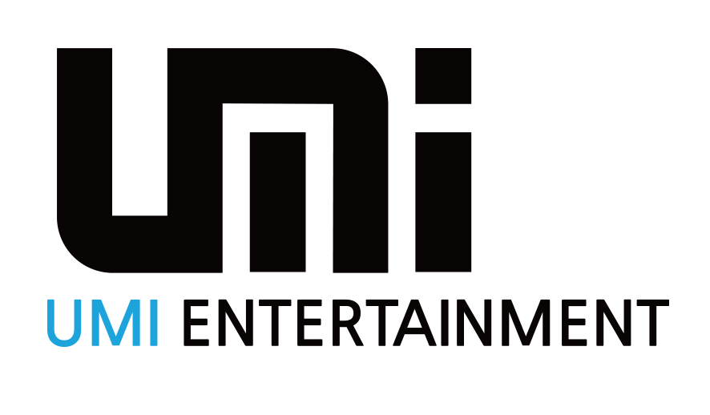
유엠아이엔터테인먼트 오디션 지원서
20 . . .
지원분야  Position |  |  | □ 보컬 Vocal ( ) □ 랩 Rap ( ) □ 댄스 Dance ( ) □ 연기 Actor ( )
*  인  적  사  항  * | 성명  Name | 영문  English |  | 성 별  Sex | 남 Male ( )
 |  | 한글  Korean |  |  | 여 Female ( )
 | 생년월일(나이)  Birth Date |  | ( 세) | 국 적  Nationality
 | 학교  School |  |  | 신장/체중  Height/Weight | cm/ kg
*  연  락  처  * | 핸드폰 Cellular |  |  | 주 소  Address
 | 이메일 E-mail
 | SNS ID Facebook, Twitter, Instargram
경력사항
Experience
취미/특기/악기/개인기
Hobby/Special talent
Instruments / Talent
참여 동기
Participating Motivation
오디션 경험
audition experience
자기 소개
self-introduction

※주의사항※
－ 합격자는 개별 통보합니다
We will contact you separately with your results.
－ 본 오디션을 촬영/녹음하여 발생하는 컨텐츠에 대한 저작권은 ㈜유엠아이엔터테인먼트에 귀속됩니다.
Any audition/recording is copyrighted by UMI Entertainment
－ 노래,댄스,연기 영상과 사진(전신,상반신)을 첨부하여 지원서와 함께 이메일(umientaudition@gmail.com)로 제출하여 주십시오.
Submit your application along with your application to(umientaudition@gmail.com) by attaching a song, dance, acting video and
photo video.
－ 보정된 사진은 탈락 사유가 될 수 있으니 원본 사진을 보내 주시기 바랍니다.
Corrected pictures may cause failure, so please send the original pictures.

작성자(Applicant) : ____________ (Signature)

